**Mocninové funkcie – ďalšie úlohy**

1. **Načrtnite graf a opíšte vlastnosti nasledujúcich funkcií:**
   1. **  **

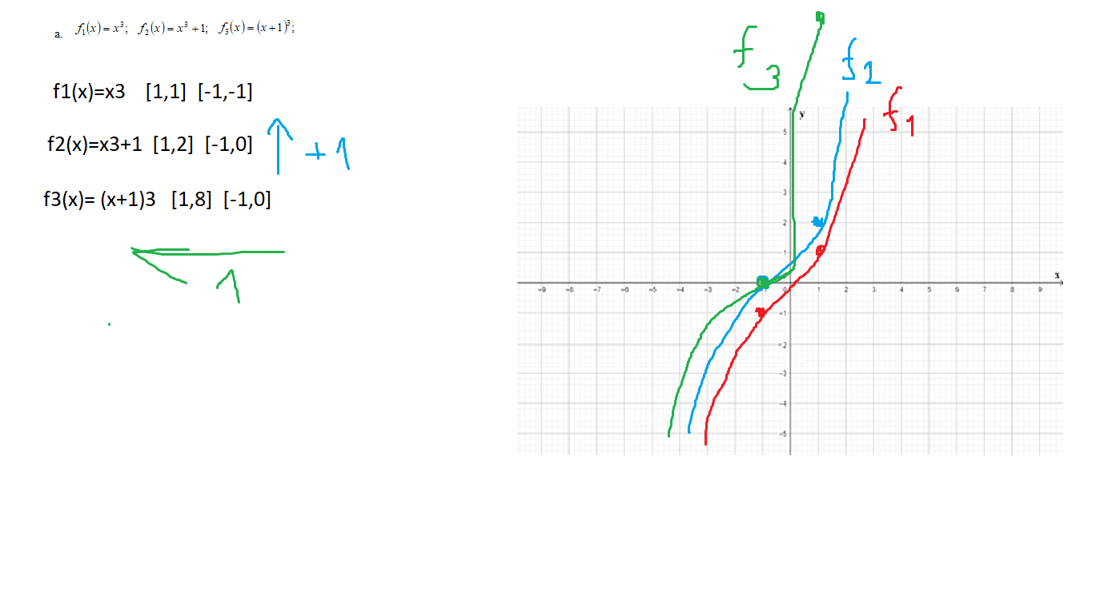

Vlastnosti:

|  |  |  |  |  |  |  |  |  |
| --- | --- | --- | --- | --- | --- | --- | --- | --- |
|  | **D(f)** | **H(f)** | **Parita** | **Prostosť** | **Extrémy** | **Ohraničenosť** | **NB** | **Monotónnosť** |
|  | R | R | nepárna | Prostá | Nemá | Neohraničená | [0,0] | Rastúca na D(f) |
|  | R | R | Ani párna, ani nepárna | Prostá | Nemá | Neohraničená | [-1,0] | Rastúca na D(f) |
|  | R | R | Ani párna, ani nepárna | Prostá | Nemá | Neohraničená | [-1,0] | Rastúca na D(f) |

* 1.   
  2.   
  3.  

1. **Načrtnite graf a opíšte vlastnosti nasledujúcich funkcií:**
   1. **  **

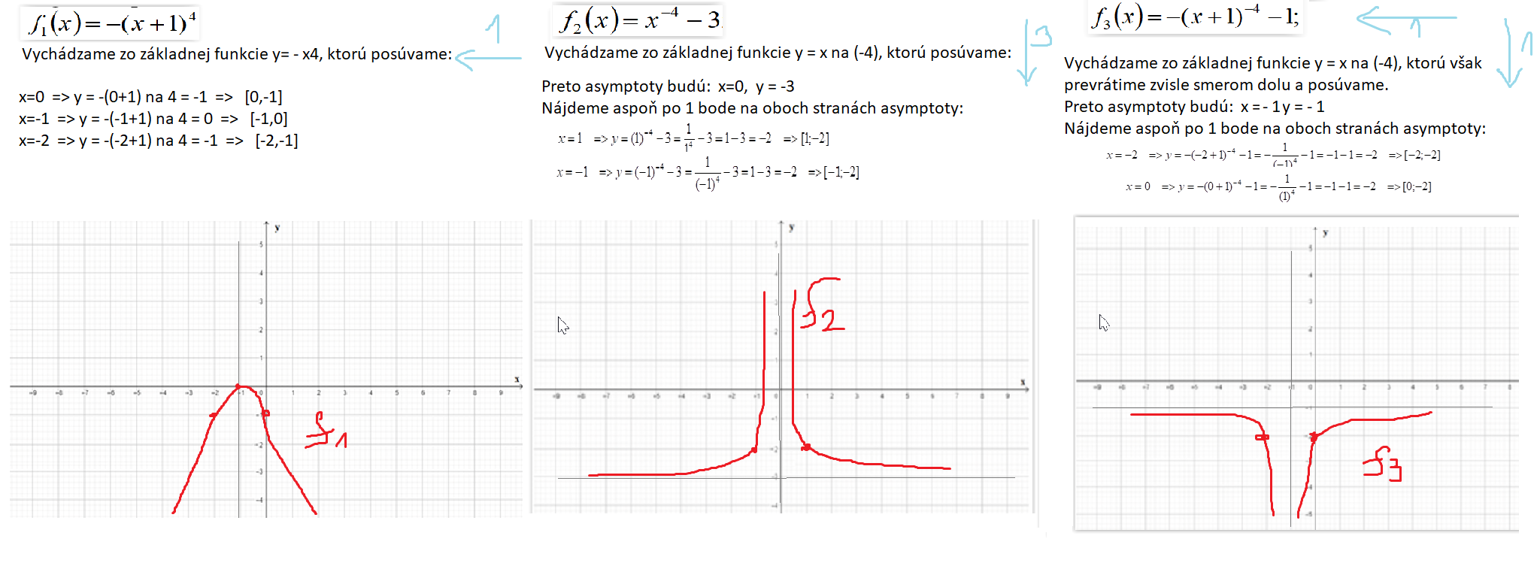

|  |  |  |  |  |  |  |  |  |
| --- | --- | --- | --- | --- | --- | --- | --- | --- |
|  | **D(f)** | **H(f)** | **Parita** | **Prostosť** | **Extrémy** | **Ohraničenosť** | **NB** | **Monotónnosť** |
|  | R | (-∞;0> | Ani párna, ani nepárna | Neprostá | MAX x=-1,  MIN nemá | Zhora h=0 | [-1,0] | Rast. (-∞;-1)  Kles. (-1; ∞) |
|  | R-{0} | (-3; ∞) | Párna | Neprostá | Nemá | Zdola d=-3 |  | Rast. (-∞;0)  Kles. (0; ∞) |
|  | R-{-1} | (-∞;-1) | Ani párna, ani nepárna | Neprostá | Nemá | Zhora h=-1 | Nemá | Kles. (-∞;-1)  Rast.(-1; ∞) |

Výpočet NB pre f2: y=0 => 

 /.x4

 /+3x4

 /:3





* 1.   (D.ú.)